Предмет: Технология для 8 классов на **29.04.2024**

Учитель: Кульбаева Марьям Рашитовна

**Тема урока**: Использование цифровых технологий в животноводстве

**План урока**:

1. **Прочтите материал:**

Цифровая ферма:  
• автоматическое кормление животных;  
• автоматическая дойка;  
• уборка помещения и др.

1. **Просмотр** **презентации**

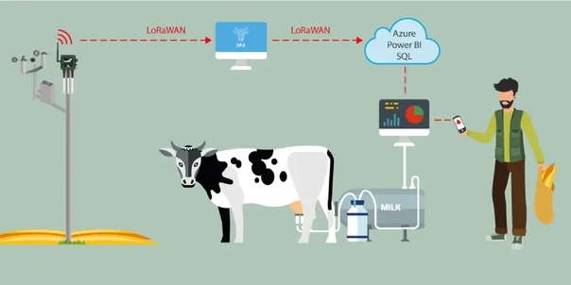

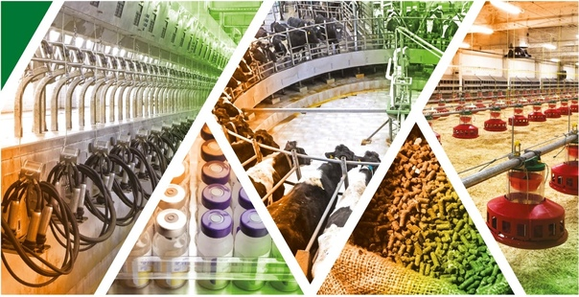

**Домашняя работа**: Подготовить сообщение "Что такое цифровая ферма".